C:\Users\domi\AppData\Local\Microsoft\Windows\Temporary Internet Files\Content.IE5\7ELE688L\MC900230069[1].wmf

***Le journal de la consommation du Lycée du Parc des Loges***

Année 2014 Février/Mars

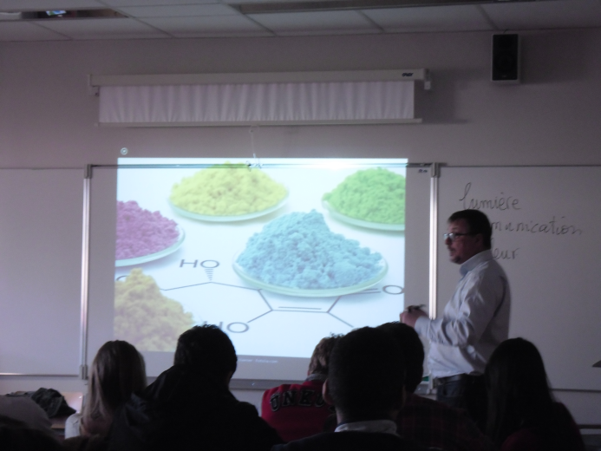

*Synthèses réalisées en Janvier 2014 par les élèves de seconde de* ***PFEG*** *(Principes Fondamentaux de l’Economie et de la Gestion)*

*Sommaire :*

***L’Energie – Conférence au Lycée :***

* ***L’énergie Hydrolienne***
* ***La Géothermie***
* ***L’énergie Eolienne***
* ***Les énergies fossiles***

**S'INFORMER SUR L'ÉNERGIE ET LE DÉVELOPPEMENT** **DURABLE**

*Conférences au Lycée par un intervenant agissant pour le compte*

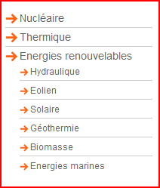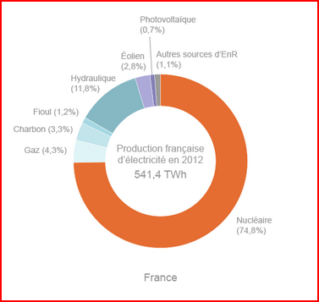

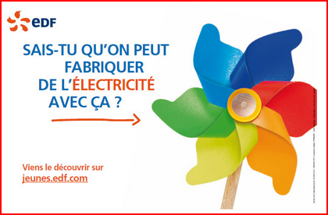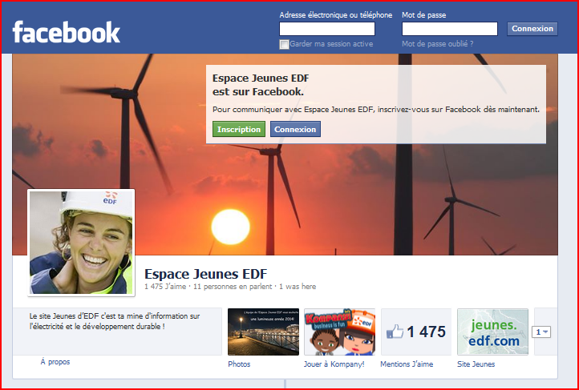

Le site Jeunes d’EDF c'est ta mine d'information sur l'électricité et le développement durable !

Le site Jeunes d’EDF est un site pédagogique qui vous permet de tout comprendre sur l’électricité et le développement durable. Largement illustré de photos, schémas, animations, vidéos, tableaux et graphiques, c’est une véritable mine d’informations.

**L'énergie Hydrolienne**

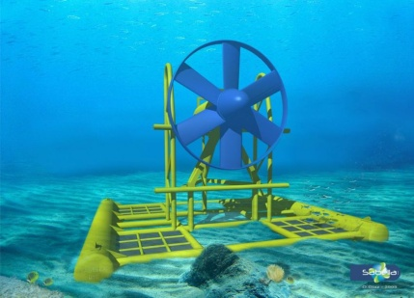

**E**lle est produite par l’énergie des courants de marées. L'installation Hydrolienne, peut être comparée à l’éolienne, mais en version sous-marine.

Tout comme l'éolienne, plus le courant est fort, plus l’énergie produite sera importante.

La côte Nord-Ouest de la France, où les courants sont particulièrement puissants, est propice au développement de cette énergie Hydrolienne.

***Rédacteurs****: Sok Boundy, Christophe et Adrien de seconde 2*

**Les hydroliennes, une révolution pour les énergies renouvelables**

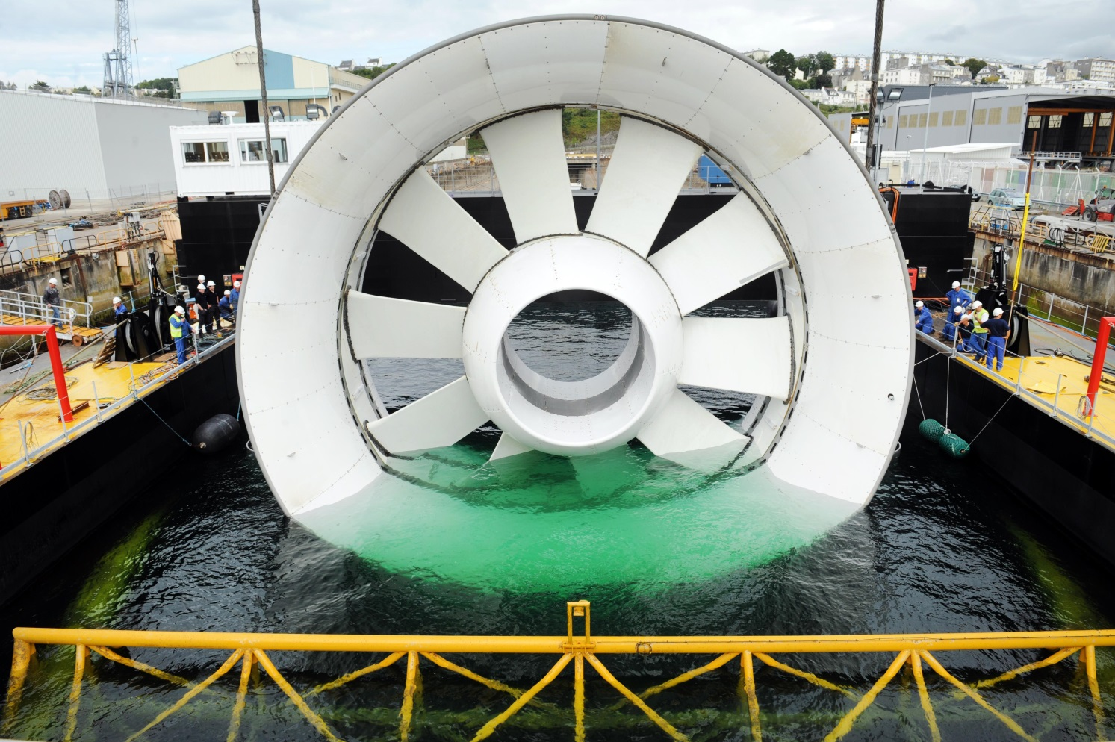Les hydroliennes sont la nouvelle innovation d’EDF dans les énergies renouvelables en France. Ce sont des turbines hydrauliques qui utilisent la force des courants marins, tout comme les éoliennes utilisent la force du vent. Elles sont sous-marines, l’énergie mécanique de l’eau des courants fait tourner la turbine de l’hydrolienne et l’alternateur convertit l’énergie en électricité. Cette nouvelle technologie se développe tardivement car le milieu marin est très contraignant, à cause de la corrosion due au sel. Mais de nouveaux matériaux (alliages métalliques, béton composite) se développent pour permettre l’essor des hydroliennes. De plus, les efforts techniques réalisés dans le domaine éolien profitent aux hydroliennes.

La première hydrolienne d’EDF a été mise en place au large de Paimpol-Bréhat, en 2011, pour « tester son fonctionnement en conditions réelles » (selon EDF). Après cette phase de test, un parc de quatre hydroliennes au large des Côtes-d’Armor a été réalisé, et devrait être mis en service durant l’année 2014. Ce parc pourrait fournir l’électricité de 2 500 foyers. De plus, les énergies marines renouvelables permettraient, à terme, la création d’approximativement 10 000 emplois.

D’une hauteur d’environ 15 m et d’un poids d’un peu plus de 700 tonnes, les hydroliennes sont simplement posées au fond de l’océan, à environ 35 m de fond, sans forage ni ancrage et sont reliées par un câble sous-marin à un poste électrique terrestre. Qu’en est-il du coût ? Même si l’énergie hydrolienne est plus rentable que l’énergie éolienne, elle l’est moins que le nucléaire.

Mais les hydroliennes sont-elles un danger pour la faune et la flore marine, et un problème pour les pêcheurs ? En réalité non, car les animaux et les plantes peuvent s’y installer. Cela permet donc aux poissons de s’y reproduire, créant ainsi, en quelque sorte, une « réserve de pêche » pour les pêcheurs.

Les hydroliennes présentent de nombreux intérêts, tant économiques qu’environnementaux et sont donc un investissement pour les générations à venir.

***Rédacteurs****: Tristan, Emma, Amélie et Margaux de seconde 1*

**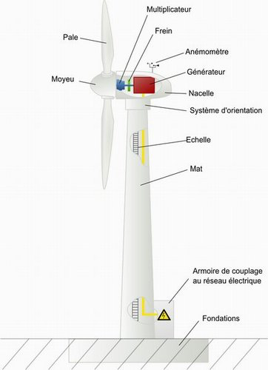Énergie Éolienne : Énergie de demain?**

Avec l’épuisement des ressources fossiles l'énergie éolienne a de fortes chances de devenir l'une des énergies les plus utilisées.

La France, ayant pour objectif de diminuer ses émissions de gaz à effet de serre, s'est lancée dans l'éolien.

Cette énergie devrait contribuer à hauteur de 10% de la production électrique nationale (contre seulement 1,5% en 2009).

Les avantages des éoliennes sont leur rentabilité et le fait que l'on puisse les installer sur terre et sur mer. Ainsi dans un futur proche l’électricité que nous utiliserons pourrait être issue de l’énergie éolienne.

***Rédacteurs****: Mohamed-Amin, Jonas et Pétronie de seconde 2 ainsi que Mariame et Océanne de seconde 1*



Directeur de la publication :

Dominique SALABAY, Professeur

Adresse :

Lycée du Parc des Loges,

91012 Evry Cedex

Imprimerie Spéciale

**ENERGIE, GEOTHERMIE, OUR FUTUR IN SECURTY**

La géothermie, c’est l’exploitation de l’énergie thermique continue dans le sous sol : forer en profondeur pour véhiculer cette chaleur vers la surface sous forme liquide. Une pompe à chaleur géothermique la transfère jusqu’au milieu à chauffer.

Il y a trois types de profondeurs ainsi que des degrés différents selon la profondeur :

a) Peu profonde à basse température -30°

b) Profonde à haute température entre 30° et 90°

c) Très profonde à très haute température, plus de 150°

Principe : Faire deux forages. Le premier pour puiser l’eau et un deuxième pour réinjecter de l’eau dans ces nappes car c’est très consommateur d’eau.

La chaleur est réapprovisionnée par la proximité du noyau et la radioactivité des roches.

Il y a de nombreux avantages : comme le fait que la géothermie est renouvelable. L’exploitation n’est pas cher. L’installation non polluante et elle est disponible partout.

Malgré quelques inconvénients comme le coût de l’installation pour pomper l’eau qui est très cher, et aussi que l’énergie se transporte très difficilement.

En conclusion, on peut dire que la géothermie n’est pas polluante et disponible 365 jours par an !

Elle est l’énergie du FUTUR et de plus, la GEOTHERMIE contribue au développement durable.



Les énergies fossiles

Dans la catégorie énergies fossiles, on peut classer le gaz, le pétrole, le charbon. Elles sont issues principalement de roches. Les énergies fossiles sont le contraire des énergies renouvelables. Elles ne sont pas réutilisables à l'infinie. C'est pour cela qu'il faut les préserver le plus longtemps possible. Les énergies fossiles sont aussi très polluantes pour la planète c'est pour cela qu'il faut rapidement trouver d’autres alternatives surtout que ces énergies représentent la plus grande source d'énergie mondiale.

***Rédacteurs****: Adem, Mathias et Nathan de seconde 2*

# fonctionnement_geothermie-verticale

***Rédacteurs****: Bastien de seconde 1 ainsi que Abderrahmane, Nassim et Zakariya de seconde 2.*